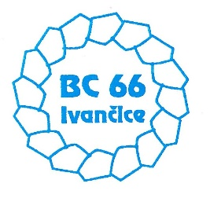

Badmintonový klub BC 66 Ivančice

pořádá

37. ročník turnaje k MDD

Pořadatel: BC 66 Ivančice
Termín : neděle 28. 5. 2023
Místo : Městská sportovní hala Rybářská 33, 664 91 Ivančice, 5 kurtů

Disciplíny : dvouhra chlapců, dvouhra dívek

Účastníci : hráči a hráčky budou rozděleni do dvou věkových kategorií
- Kategorie ročníky 2008 a 2009
- Kategorie ročníky 2010 a mladší

Vedení turnaje : členové BC 66 Ivančice

Herní systém : o herním systému se rozhodne ráno dle počtu účastníků,
pravděpodobně švýcarský systém či skupiny.

Časový rozpis : prezentace v hale 8:00 – 8:30 hod.
losování 8:30 – 8:55 hod.
zahájení soutěží 9:00 hod.

Míče : vlastní, dle rozpisu soutěží mládeže 2023
Startovné : 200 Kč za hráče
Občerstvení : během turnaje bude v hale k dispozici bufet
Přihlášky : neposílejte, prezentace až na místě

Kontaktní osoba: Aleš Kalousek – 775 629 929, kaldous@seznam.cz

Hráči a hráčky mohou disciplíny hrát jen v jedné věkové kategorii.

za BC 66 Ivančice
Aleš Kalousek

